Bilag 1 Produktionsarealer
Velfærdsafsnit
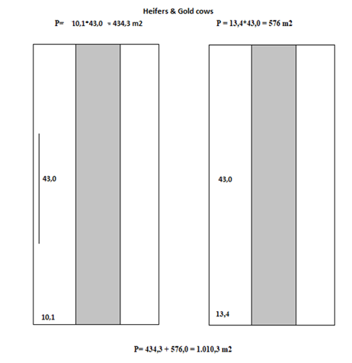

Kostald
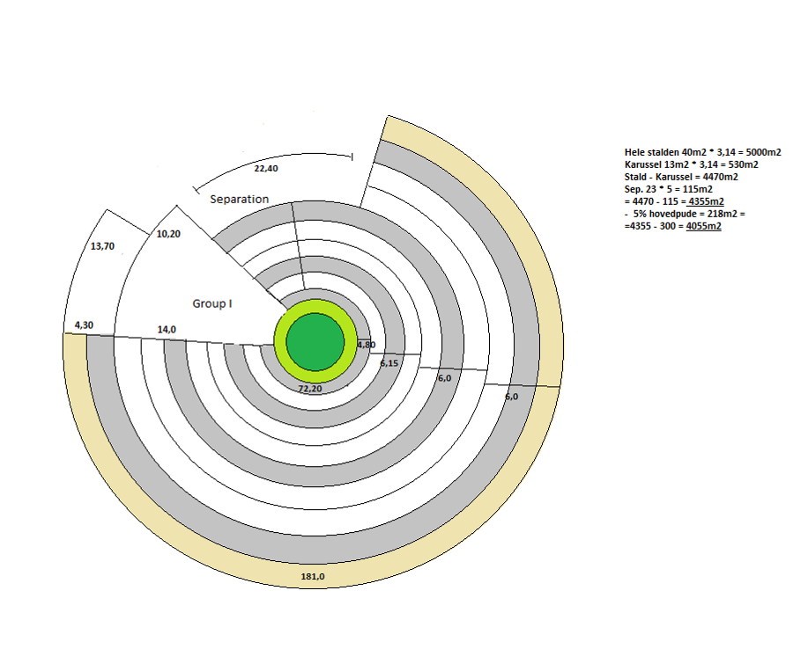

Kælvningsafsnit og kostald
